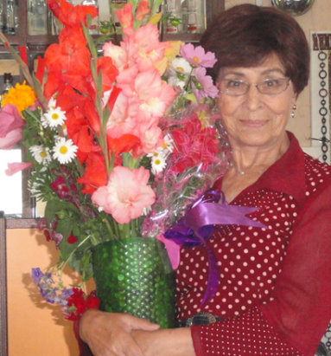
Альбина Филипповна Темнова – родилась 23 июля 1941 года на прииске Широкая (сейчас Новоширокинск) Газимуро-Заводского района Читинской области. Имеет среднее – специальное образование. Всю жизнь работала. Сначала по своей профессии строителя-отделочника, затем в легкой промышленности. Перед пенсией пришлось поработать начальником почтового вагона. В 1990-м году переехала в село Улёты Читинской области. Стихи пишет с детства, однако в силу многих обстоятельств вплотную смогла заняться поэзией только с 2002 года, уже будучи на пенсии.
В своих произведениях Альбина Филипповна рассказывает о тех тяготах, которые ей пришлось испытать и в детстве и в юности. Любовь к родному Забайкалью, его живописной природе и замечательных людях также занимает большое место в ее душе и творчестве. Она член литературного клуба «Вдохновение», который существует при Улётовской районной библиотеке, играет в народном театре им. Н.Н. Буракова.
В 2007 году местным издательством в «ИП Лихунча В.С.» был издан сборник ее стихов «Забайкалочка», а в 2011 году в «Экспресс-издательстве» г. Читы вышел сборник «Струны души» авторов литературно-поэтического клуба «Вдохновение», куда вошли стихи Альбины Филипповны. В 2022 году в районной библиотеке с. Улёты прошла презентация нового сборника, выпущенного МУК «МЦ районная библиотека» МР «Улётовский район» под названием «Душа моя»

Куры и Петух
(басня)

Беда стряслась однажды летом,
Под вечер, кажется, случилось это.
Петух хотел испить водицы из корыта,
Бедняга угодил корове под копыто.

Чуток подрыгав, дух он испустил.
И курочек своих навек осиротил.
Кудахчут курочки: «Ах, как нам быть?
Ну как же нам теперь без Пети жить?»

Соседка-сваха, видя их беду, сказала:
«Петуха, пожалуй, я найду».
И, не откладывая в долгий ящик дело,
Соседкам петуха, конечно, подглядела.

Рассматриваю куры Петушка:
Помяты крылья, нет полгребешка,
Бок весь в грязи, одно крыло висит,
Так худ, что еле на ногах стоит.

Петух им: «Курочки мои родные!
Нести начнёте яйца золотые,
Как только я немного откормлюсь,
Вот слово Петуха – вам верным быть клянусь!»

Решили куры: «Уж какой ни есть,
Но надо же когда-то яйца несть».
И взялись курочки за дело ловко –
Подправив пёрышки, пригладили головку,

Отчистили его до блеска и отмыли,
Зерном отборным каждый день кормили.
И откормили! Прошло немного времени и вот –
Он по двору уже хозяином идет.

Повадился ходить в соседний двор,
Мол, «там все куры как будто на подбор.
А вы, мол, здесь все тёмные, рябые,
Я лишь крылом махну, и прилетят любые.

Я белоснежных себе найду!
Кудахтать будете, совсем уйду»!
И стал он каждый день до ночи пропадать,
С друзьями стал хмельное попивать.

А за полночь в курятник же ползёт -
Кому пьянчуга нужен, кто возьмёт?
Переползёт порог едва Петух,
И тут же у порога клювом в землю – плюх.

И тут вдруг одна из кур вдруг закричала: «Куры!
Ну, до чего ж мы с вами дуры!
Не вижу в нём достойного супруга,
Ведь он же тунеядец, пьяница, подруги!

Уж лучше не несушкою прослыть,
Чем под одною крышею с ним жить.
И пусть смеются все, что я кричу,
Но я терпеть такое больше не хочу!»

Недолгим был куриный спор,
Был вынесен суровый приговор:
«Коль от тебя нет никакого толку,
Иди уж лучше на съеденье волку,

Или хозяйке под топор иди теперь»
И выкинули пьяницу за дверь.

Мораль: И среди мужчин, чего таить греха,
Такого тоже можно встретить Петуха.

Альбина Темнова, 71 год

